《操作系统》课程实验报告
实验名称 | 消息的创建、发送与接收 |  |  |  |  | 实验序号 | 4
姓 名 | 唐承模 | 系院专业 | 信管 | 班 级 | 18 | 学 号 | 10207180586
实验日期 | 2012年11月21日 |  | 指导教师 | 丘文峰 |  | 成 绩
一、实验目的和要求
学会创建消息和共享区
比较消息与共享区这两种消息机制的异同
二、实验预习内容
了解本实验所调用的函数
msgget（）:创建一个消息，获得一个消息的描述符
msgsnd（）：发送一消息。向指定的消息队列发送一个消息，并将该消息链接到该消息队列的尾部
msgrcv( ) ：接受一消息。从指定的消息队列中接收指定类型的消息
msgctl( ) ：消息队列的操纵。读取消息队列的状态信息并进行修改，如查询消息队列描述符、修改它的许可权及删除该队列等
shmget( ) ：创建、获得一个共享存储区
shmat( ) ：共享存储区的附接
shmdt( ) ：把一个共享存储区从指定进程的虚地址空间断
shmctl( ) ：共享存储区的控制，对其状态信息进行读取和修改

三、实验设备
配置名 配置参数
硬盘 ≥8GB
内存 ≥1GB
磁盘文件格式 NTFS, 以支持大的镜像文件
操作系统 Win32 XP +
软件 VirtualBox Red Hat Linux Server ISO安装软件
四、实验内容及步骤
1、消息的创建、发送和接收。使用系统调用msgget()，msgsnd(), msgrev()及msgctl()编制一长度为1K的消息发送和接收的程序。
2、共享存储区的创建，附接和断接。使用系统调用shmget(), sgmat(), smgdt(), shmctl()，编制一长度为1K的消息发送和接收的程序。
五、实验结果、分析与心得
结果如下：
1、消息的创建、发送和接收：
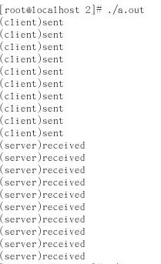
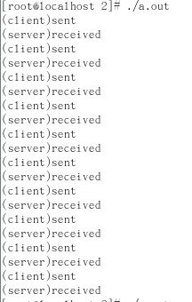

2、共享存储区的创建，附接和断接

六．分析：1. 分析：对于消息的创建、发送和接收，运行会出现多种结果。这是由于message的传送和控制并不保证完全同步,当一个程序不在激活状态的时候,它完全可能继续睡眠,造成了上面的现象。
2. 分析：出现上述应答延迟的现象是程序设计的问题。当client端发送了数据后，并没有任何措施通知server端数据已经发出，需要由client的查询才能感知。此时，client端并没有放弃系统的控制权，仍然占用CPU的时间片。只有当系统进行调度时，切换到了server进程，再进行应答。这个问题，也同样存在于server端到client的应答过程中。

七．心得：不懂就多问，多讨论，要懂得求助。那样做起事来就是爽！
教师评语：

成绩:

教师签字：

